Marloes kemna
Biologie 3HV
Werkboek Stofwisseling
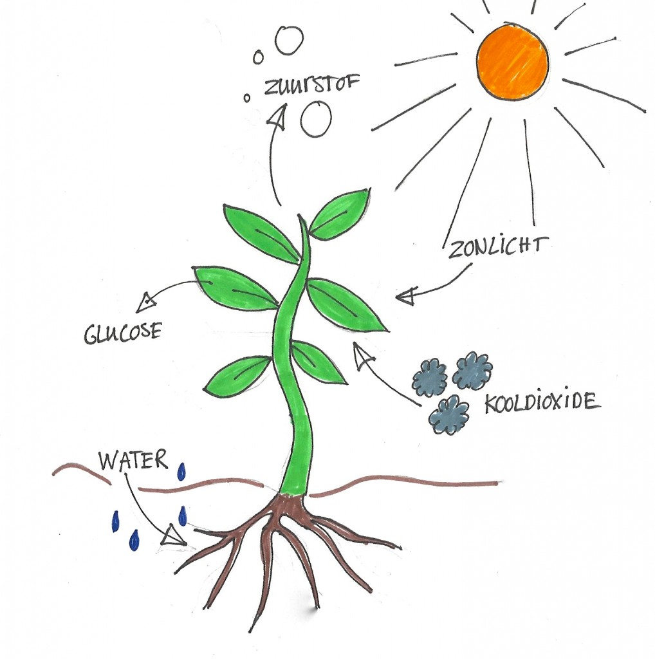

Hoofdstuk 1: Stofwisseling

Begrippenlijst

Stofwisseling:
_________________________________________________________________________________________________________________________________________________________________________________________________________
Organische stoffen:
_________________________________________________________________________________________________________________________________________________________________________________________________________
Anorganische stoffen:
_________________________________________________________________________________________________________________________________________________________________________________________________________
Chemische energie:
_________________________________________________________________________________________________________________________________________________________________________________________________________

Vragen

Vraag 1
- Wat is chemische energie?
_________________________________________________________________________________________________________________________________________________________________________________________________________
- Water en koolstofdioxide kan je ook schrijven als resp. H₂O en CO₂. Uit welke atomen zijn beide moleculen opgebouwd?
_________________________________________________________________________________________________________________________________________________________________________________________________________

Hoofdstuk 2: Assimilatie en dissimilatie

Begrippenlijst

Vragen

Vraag 1
- Zijn water en koolstofdioxide organische of anorganische stoffen? Leg je antwoord uit.
_________________________________________________________________________________________________________________________________________________________________________________________________________
- Welk verschil in molecuulgrootte is er tussen organische en anorganische stoffen?
_________________________________________________________________________________________________________________________________________________________________________________________________________
- Welke moleculen bevatten de meeste energie? De organische of de anorganische stoffen?
_________________________________________________________________________________________________________________________________________________________________________________________________________
Vraag 2
Vul onderstaand schema in. Gebruik daarbij:
Bij 1: Het vrijmaken van energie/het vormen van organische stoffen waaruit een organisme bestaat
Bij 2: moleculen van organische stoffen worden opgebouwd/moleculen van organische stoffen worden afgebroken
Bij 3: energie wordt vastgelegd/energie wordt vrijgemaakt

 | assimilatie | dissimilatie
- Wat is het doel?
- Welke reactie vindt plaats?
- Wat gebeurt er met de energie?

Vraag 3
- Geef een voorbeeld van een dissimilatie- en een assimilatieproces.
_________________________________________________________________________________________________________________________________________________________________________________________________________
- In welke energievormen kan bij dissimilatie energie vrijkomen?
_________________________________________________________________________________________________________________________________________________________________________________________________________

- Wat gebeurt er met een organisme waarin meer assimilatie plaatsvindt dan dissimilatie? En andersom?
_________________________________________________________________________________________________________________________________________________________________________________________________________
- Wat is de functie van ATP in een cel?
_________________________________________________________________________________________________________________________________________________________________________________________________________

- Is voor de vorming van ATP uit ADP energie nodig?
_________________________________________________________________________________________________________________________________________________________________________________________________________

Hoofdstuk 3 Fotosynthese

Begrippenlijst

Vragen

Vraag 1
- Bekijk onderstaande afbeelding. Geef van de nummers 1 t/m 5 aan welke stoffen het zijn.
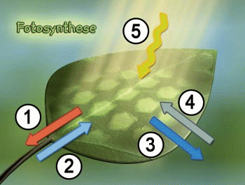____________________________________________________________________________________________________________________________________________________________________________________________________________________________________________________________________________
- Wat verstaan we onder fotosynthese?
____________________________________________________________________________________________________________________________________________________________________________________________________________________________________________________________________________
- Geef de reactievergelijking van de fotosynthese.
____________________________________________________________________________________________________________________________________________________________________________________________________________________________________________________________________________

- Komt bij autotrofe organismen fotosynthese voor?
____________________________________________________________________________________________________________________________________________________________________________________________________________________________________________________________________________

Heterotrofe organismen kunnen zelf geen organische stoffen worden zoals de autotrofe organismen. De organische stoffen moeten ze uit hun milieu halen. Ze hebben ook geen bladgroen.
- Ben je zelf een autotroof of een heterotroof organisme? Leg je antwoord uit.
____________________________________________________________________________________________________________________________________________________________________________________________________________________________________________________________________________
- Komt bij heterotrofe organismen fotosynthese voor?
____________________________________________________________________________________________________________________________________________________________________________________________________________________________________________________________________________
- Welke energieomzetting vindt plaats bij fotosynthese?
____________________________________________________________________________________________________________________________________________________________________________________________________________________________________________________________________________

- Waar in de plant bevinden zich de enzymen voor fotosynthese?
____________________________________________________________________________________________________________________________________________________________________________________________________________________________________________________________________________
Vraag 2
Er zijn twee potten opgesteld voor een experiment (figuur 12). Pot 1 bevat water en een takje waterpest. Pot 2 bevat water en een wortel van een paardenbloem. Beide potten worden vanuit het donker in het licht geplaatst. In pot 1 ontstaan gasbelletjes.
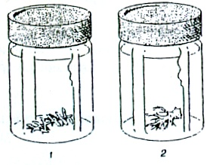
Figuur 12
- Welk gas bevatten de belletjes in pot 1?
____________________________________________________________________________________________________________________________________________________________________________________________________________________________________________________________________________
- Zullen in pot 2 ook gasbelletjes ontstaan? Leg je antwoord uit.
____________________________________________________________________________________________________________________________________________________________________________________________________________________________________________________________________________
Vraag 3
In onderstaande afbeelding is het absorptiespectrum van bladgroen weergegeven. Bovendien is de fotosynthese activiteit van een plant bij de verschillende golflengten weergegeven. Beantwoord de volgende vragen.
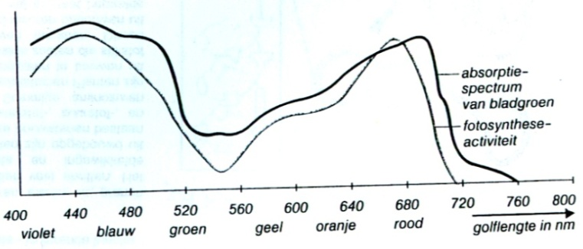
- Welke kleuren licht worden door bladgroen het meest geabsorbeerd?
____________________________________________________________________________________________________________________________________________________________________________________________________________________________________________________________________________
- Welke kleuren worden door bladgroen het meest teruggekaatst?
____________________________________________________________________________________________________________________________________________________________________________________________________________________________________________________________________________
- Bij welke kleuren licht vindt in een plant de meeste fotosyntheseactiviteit plaats?
____________________________________________________________________________________________________________________________________________________________________________________________________________________________________________________________________________
- Van welke kleuren licht wordt bij fotosynthese het kleinste percentage lichtenergie omgezet in chemische energie?
____________________________________________________________________________________________________________________________________________________________________________________________________________________________________________________________________________
- Bij welke kleuren licht produceert een plant de grootste hoeveelheden zuurstof?
____________________________________________________________________________________________________________________________________________________________________________________________________________________________________________________________________________

Drie potten bevatten water en een takje waterpest. Pot 1 staat onder een sterke oranje lamp. Pot 2 staat onder een sterke violette lamp. Pot 3 staat onder een sterke groene lamp.
- In welke pot vindt de meeste fotosyntheseactiviteit plaats?
____________________________________________________________________________________________________________________________________________________________________________________________________________________________________________________________________________
- In welke pot verbruikt de tak waterpest de kleinste hoeveelheid koolstofdioxide?
____________________________________________________________________________________________________________________________________________________________________________________________________________________________________________________________________________

- In welke pot zullen de meeste gasbelletjes verschijnen? Leg je antwoord uit.
____________________________________________________________________________________________________________________________________________________________________________________________________________________________________________________________________________

Hoofdstuk 4: Voortgezette assimilatie

Begrippenlijst

Vragen

Vraag 1
- Wat verstaan we onder voortgezette assimilatie?
_________________________________________________________________________________________________________________________________________________________________________________________________________
- Hoe verkrijgen organismen de energie die nodig is voor de voortgezette assimilatie?
_________________________________________________________________________________________________________________________________________________________________________________________________________
- Noem drie monosacchariden en drie polysacchariden
_________________________________________________________________________________________________________________________________________________________________________________________________________
- Welke atomen komen voor in een koolhydraatmolecuul?
_________________________________________________________________________________________________________________________________________________________________________________________________________
- Welke elementen komen voor in vetmoleculen?
_________________________________________________________________________________________________________________________________________________________________________________________________________

- Welke elementen kunnen in eiwitmoleculen voorkomen?
_________________________________________________________________________________________________________________________________________________________________________________________________________
- Welke stoffen worden door planten gebruikt bij de vorming van aminozuren?
_________________________________________________________________________________________________________________________________________________________________________________________________________
- Leg uit dat planten uit alleen glucose wel andere koolhydraten en vetten kunnen vormen maar geen eiwitten?
_________________________________________________________________________________________________________________________________________________________________________________________________________
- In welke vorm vooral wordt stikstof door een plant opgenomen?
_________________________________________________________________________________________________________________________________________________________________________________________________________
- Uit welke grondstoffen worden in een heterotroof organisme aminozuren gevormd?
_________________________________________________________________________________________________________________________________________________________________________________________________________

Hoofdstuk 5: Voeding

